**« Разговор о важном» - разговор о счастье.**

22 мая 2023, 09:00

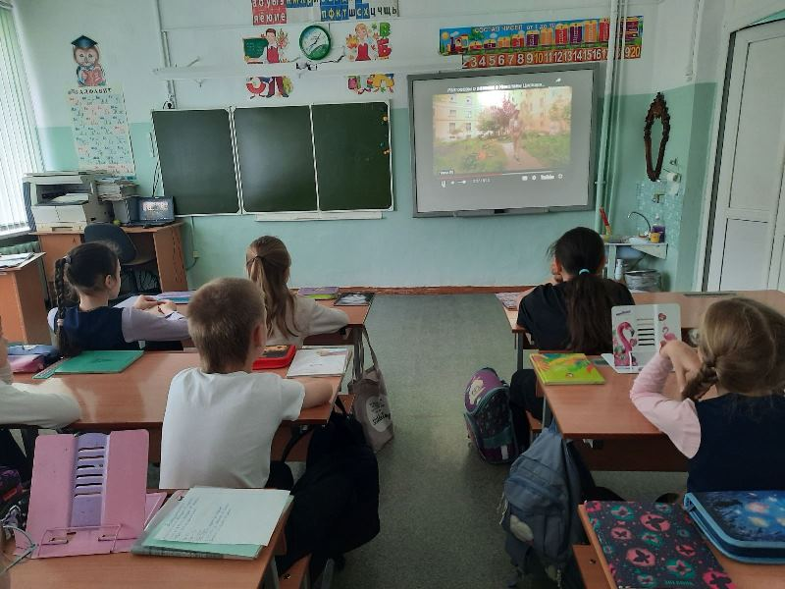

      Цель занятия:  осмысление учащимися общечеловеческой ценности «счастье» и формирование представления о ней на личном и общественном уровнях.

         В последний понедельник, 22 мая, уходящего учебного года мы говорили о том, что такое счастье? Занятие началось  с краткой беседы, ориентированной на актуализацию знаний обучающихся, и позволило  обратиться к личному опыту детей. Слово счастье в своей жизни человек произносит достаточно часто: «Какое счастье я получил пятёрку. Я счастливый человек: моя бабушка приехала. Вот счастье – завтра каникулы».

         Просмотрев  выступление артиста балета Н.М. Цискаридзе, ученики рассуждали   и выделяли  главные элементы счастья, отвечали на вопросы, делали выводы о том, что делает человека счастливым и как делать счастливыми других людей. В конце занятия подвели итог: « Счастье это - …..» и можно ли научиться быть счастливыми?

|  |  |
| --- | --- |
| Что такое счастье? Счастье – это день рожденья И пятёрка в дневнике. Это – мамино печенье, Шар на ниточке в руке.  Это – сладкий запах хлеба, Лай заливистый щенка. Это – радуга в полнеба, В жаркий полдень облака.  В спорте первая победа, Проба робкая пера. А ещё – прижаться к деду, Есть картошку у костра.  Это – снежные сугробы И деревья в серебре, | Да кусок фанерки, чтобы Съехать с горки во дворе.  С лучшим другом примирение, Как обычно, на века. А ещё, конечно, чтение Книг, потрёпанных слегка.  Море, бьющееся в скалы, Белый парус на волне… Сколько б я ни вспоминала, Всё не перечислить мне.  Открывай глаза пошире, Не скучай и не грусти. Счастья столько в этом мире – Ничего не упусти! |

**Фотографии и видео**

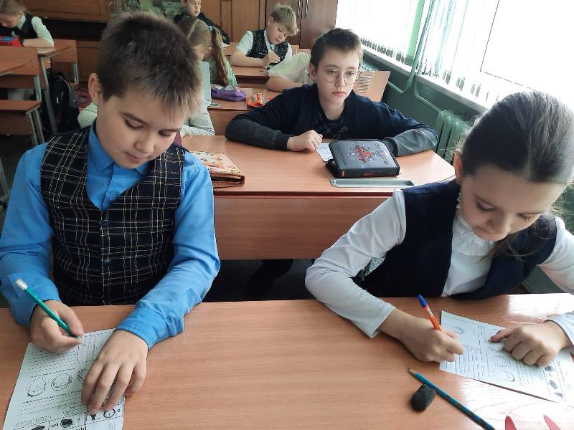[](https://sh11-achinsk-r04.gosweb.gosuslugi.ru/netcat_files/multifile/132/473/izobrazhenie_viber_2023_05_22_10_35_24_615.jpg)

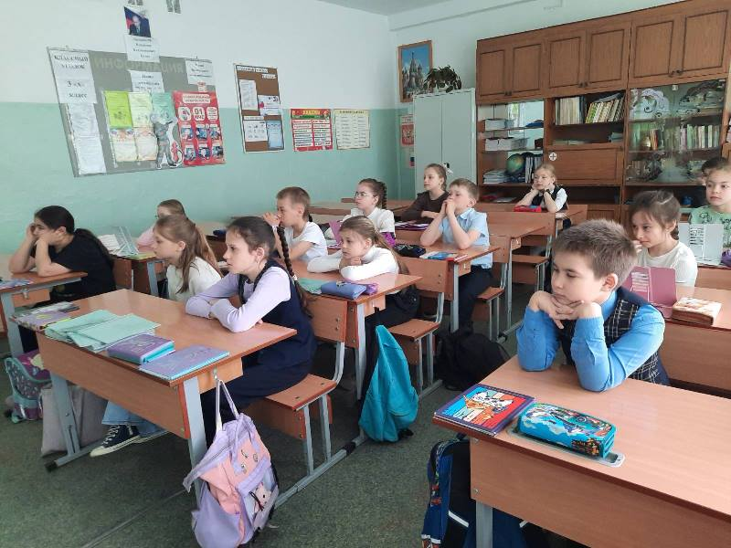

**День детских общественных объединений – 15 мая.**

15 мая 2023, 09:00

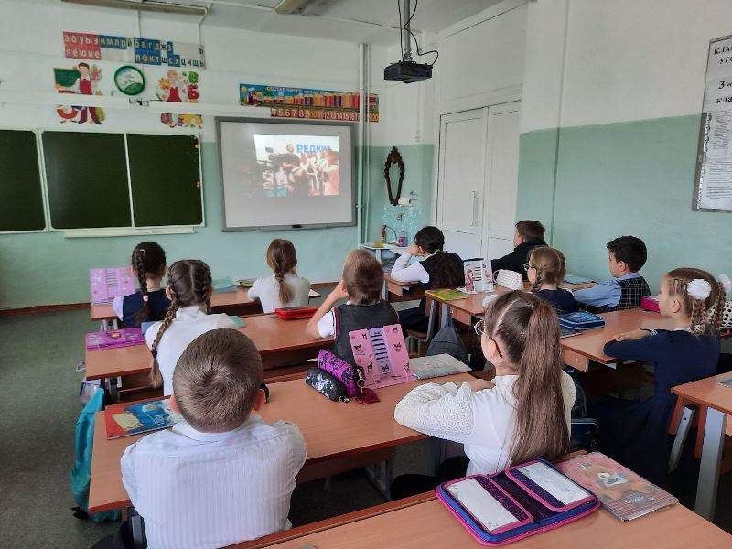

**Цель занятия: сформировать у обучающихся представления о детских общественных объединениях и вовлечь в деятельность Российского движения детей и молодежи «Движение первых».**

Просмотрели 2D-ролика «Развитие детского движения в России» и обсудили ушедшее в историю слово Пионерия, которое отмечалось 19 мая. Говорили о значимости поддержки и дружбы, командной работы. Беседовали о друзьях, говорили, что значит дружить, где можно познакомиться с ребятами. Обратили  внимание на совместные виды деятельности детей и проведения времени; необходимость поддержки друг друга, принятия индивидуальных особенностей, в том числе межкультурных, а также бескорыстного отношения друг к другу. А после просмотра   видеоролика «Лето с Движением первых», обсудили различные виды деятельности, в которых обучающиеся хотели бы принять участие в каникулярный период.

**Фотографии и видео**

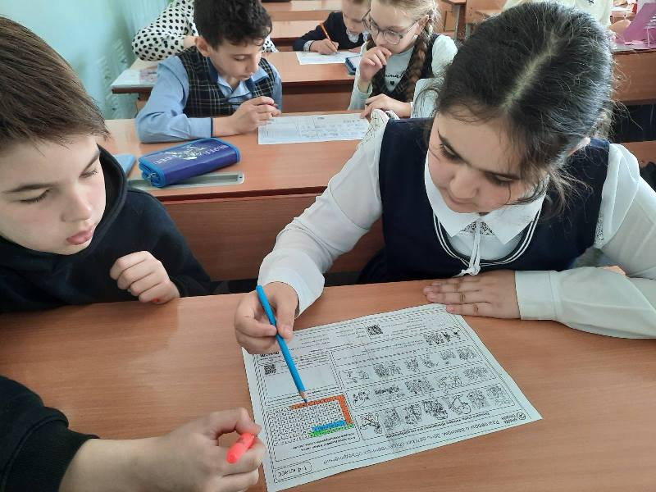

**День Победы. Бессмертный полк.**

04 мая 2023, 09:00

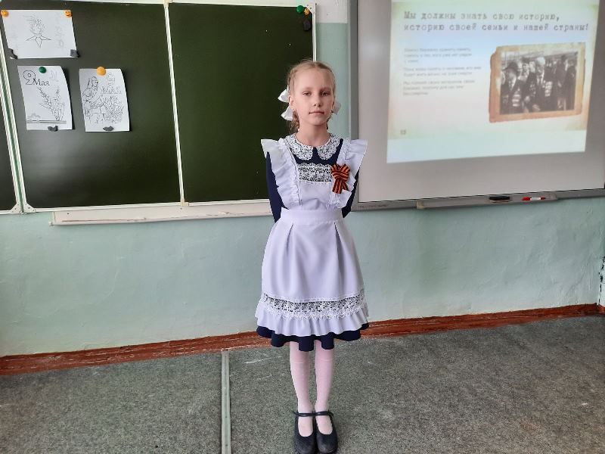

 Цель занятия: формировать у обучающихся первоначальные представления о подвиге и героизме, который проявляли люди во время Великой Отечественной войны, воспитывать уважительное отношение к таким ценностям, как долг и служение Отечеству, патриотизм; способствовать сохранению исторической памяти и связи поколений.

22 июня 1941 года, ранним утром немецкие фашисты напали на нашу Родину. Четыре долгих года, 1418 дней и ночей, продолжалась битва, решавшая судьбу и будущее всего мира. Каждый день был подвигом, проявлением беспредельного мужества и стойкости людей, верности Родине. В мае 1945 года – в Берлине был подписан акт о капитуляции фашистской Германии. Великая Отечественная война, которую советский народ вел против немецких захватчиков, завершилась Великой Победой!

        Уже несколько лет в нашей стране существует традиция: люди 9 мая выходят с портретами своих родственников, участвовавших в Великой Отечественной войне на шествие Бессмертного полка.

Бессмертный полк шагает по стране,

Чтоб люди помнили о страшной той войне.

Обо всех погибших под Москвой и Сталинградом…

И вставших в строй сегодня с нами рядом.

Пусть знает мир, пусть знают наши дети –

Пока мы помним – этот полк бессмертен!

           Дети прослушали и обсудили песню на стихи Расула Гамзатова «Журавли». Узнали о Георгиевской  ленте: история появления, символическое значение цветов, уважительное отношение к ленте и правила её ношения. Завершили урок прослушиванием песни «От героев былых времен не осталось порой имен».

**Фотографии и видео**

[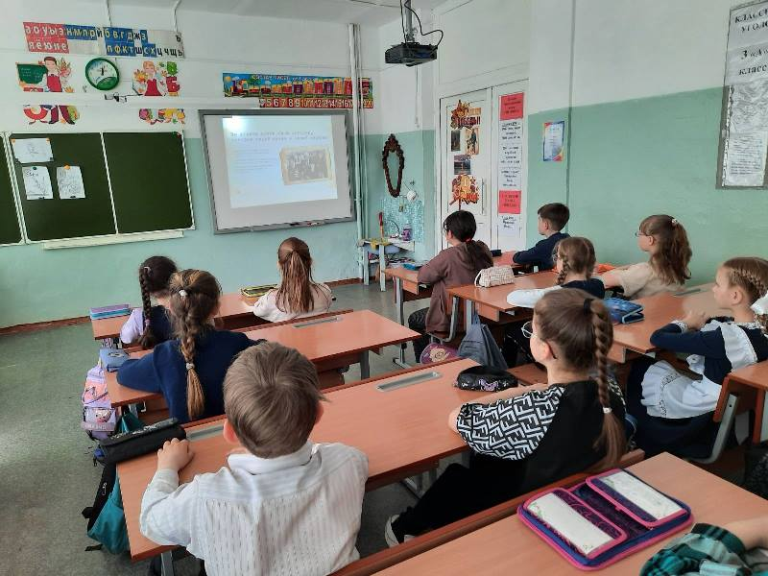](https://sh11-achinsk-r04.gosweb.gosuslugi.ru/netcat_files/multifile/132/409/izobrazhenie_viber_2023_05_04_12_12_06_441.jpg)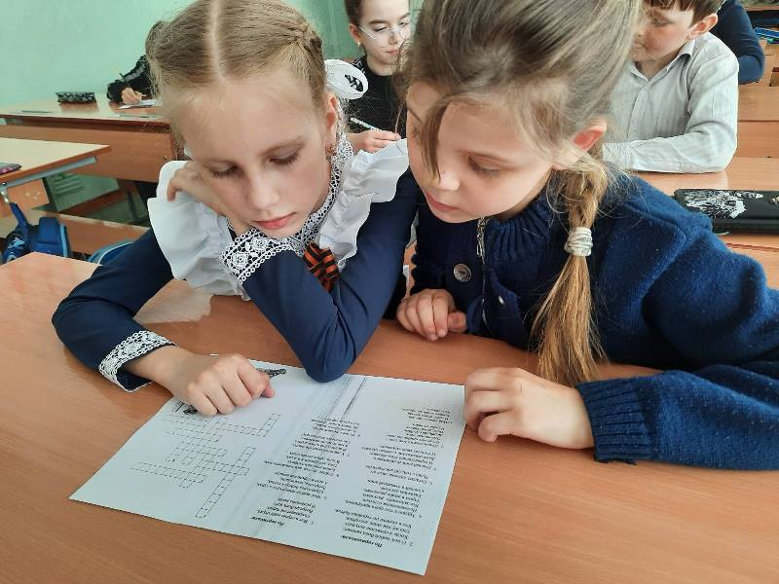

**День труда. Мир профессий.**

24 апреля 2023, 09:00

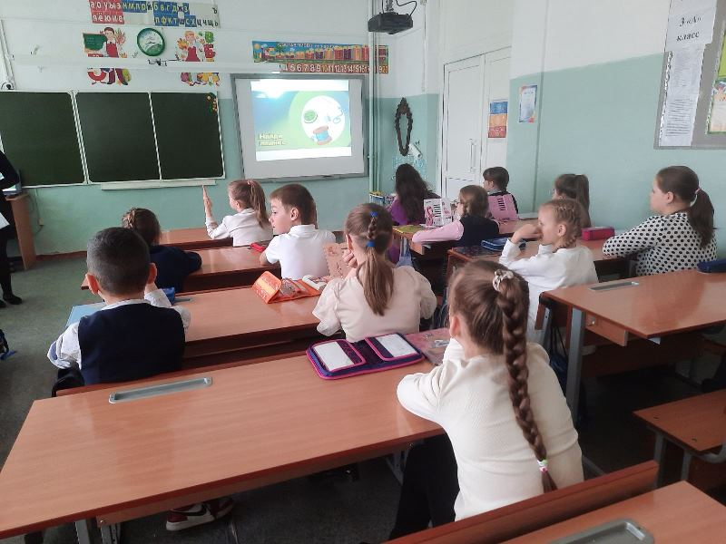

       Цель классного часа: расширять преставление учащихся о значимости труда в жизни человека, о профессиях.

      В  жизни мы сталкиваемся с людьми самых разных профессий, и каждая из них важна и нужна для других людей, для всей страны. Профессией называют такое дело, которым занимаются каждый день и которое полезно для других людей. Профессии нужно специально обучаться. Чтобы уметь хорошо работать, нужно хорошо учиться. Учёба - это тоже труд. Учатся и дети, и взрослые. Во время познавательной беседы с детьми мы  осознали смысл пословицы: «Суди человека по его делам». Самую главную радость приносит созидательный труд, то есть тот, что приносит пользу не только самому человеку, но и его близким, стране. Дети получили информацию о золотой медали « Герой Труда РФ», Орден Почёта, Орден «За заслуги перед Отечеством», приведены реальные примеры, демонстрирующие доблестный труд наших людей.

       Любая профессия достойна уважения. Каждому надо найти такую профессию, которую он будет любить, и трудиться ответственно и достигнет высоких результатов. И как сказал поэт Владимир Маяковский, "все работы хороши - выбирай на вкус", потому что  труд  — источник радости и удовольствия.

**Фотографии и видео**

[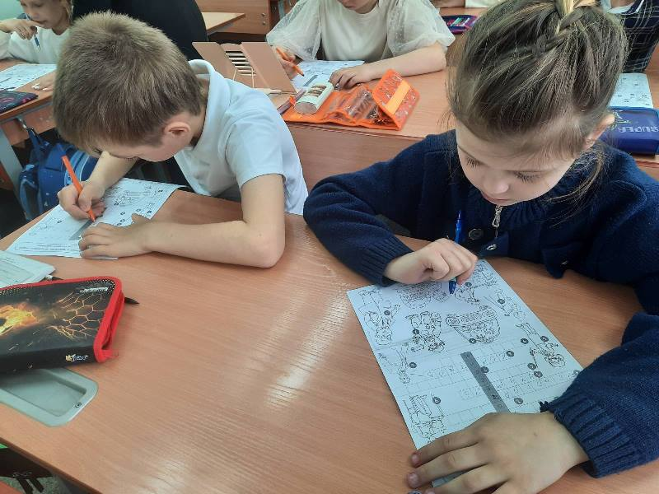](https://sh11-achinsk-r04.gosweb.gosuslugi.ru/netcat_files/multifile/132/396/izobrazhenie_viber_2023_04_24_12_01_11_572.jpg)

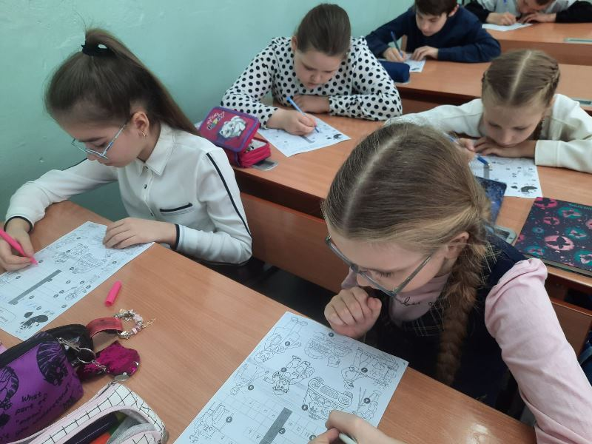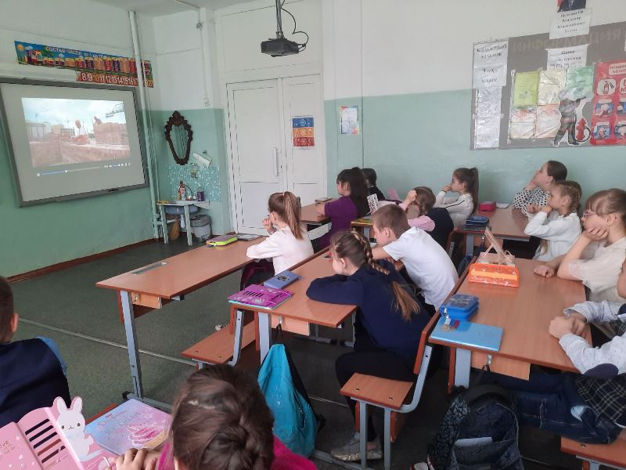**День памяти о геноциде советского народа нацистами и их пособниками.**

18 апреля 2023, 09:00

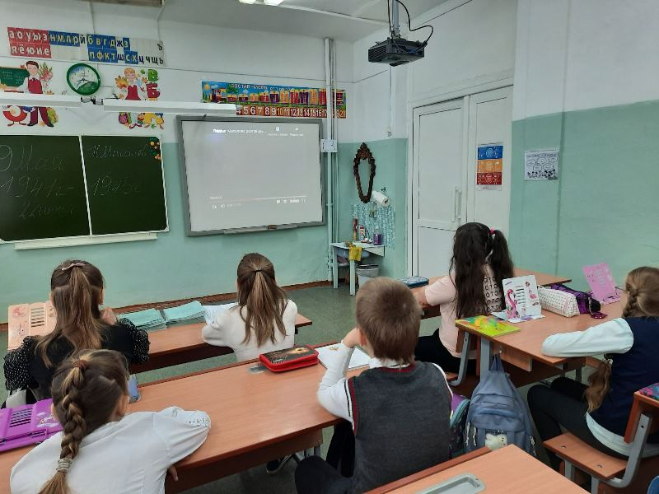

            17 апреля на «Разговорах о важном» мы с детьми говорили о жертвах среди мирных советских граждан и преступлениях нацистов в годы Великой Отечественной войны. Это была жестокая и разрушительная война. Она стала одной из самых страшных войн в истории человечества. За 4 года войны погибли не только миллионы русских солдат, но и миллионы мирных жителей: женщины, старики и самое страшное, дети. Ученики заплакали от жалости к детям, которые находились в немецких концлагерях и стали жертвами фашизма. А за время войны 5 миллионов детей были лишены родного дома, материнской заботы в фашистских концлагерях.

            Мы вспомнили страницы истории ВОВ – о подвиге советского солдата, который, рискуя жизнью, спас в Берлине во время боя немецкую девочку. В Германии, в городе Берлине, в стране, которая напала на Советский Союз, тем не менее, стоит памятник русскому солдату. Наша страна победила в этой войне благодаря стойкости и сплочённости нашего народа, и мужеству нашей Армии.

           Дети познакомились с памятниками и мемориалами, посвящёнными жертвам фашизма. Окончание классного часа закончилось минутой молчания в память о погибших в Великой Отечественной войне.

**Фотографии и видео**

[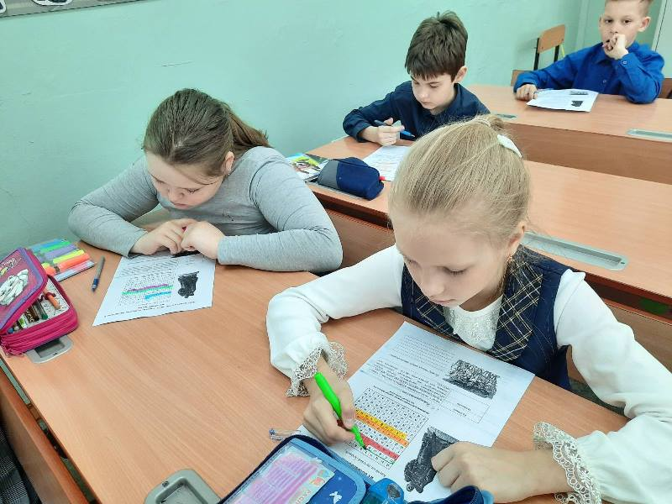](https://sh11-achinsk-r04.gosweb.gosuslugi.ru/netcat_files/multifile/132/384/2.jpg)

[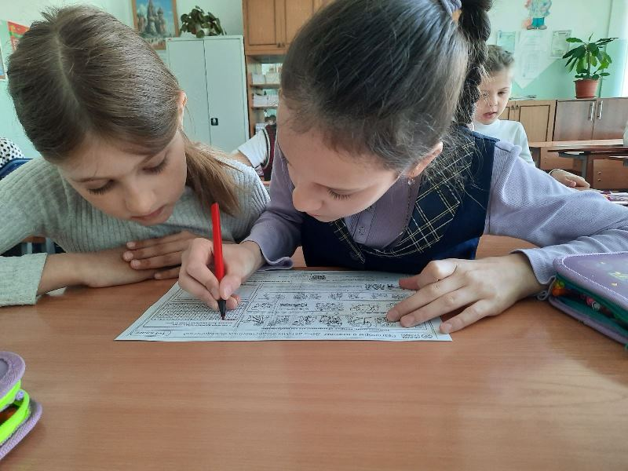](https://sh11-achinsk-r04.gosweb.gosuslugi.ru/netcat_files/multifile/132/440/izobrazhenie_viber_2023_05_15_13_19_12_689.jpg)

**День космонавтики. Мы первые.**

10 апреля 2023, 09:00

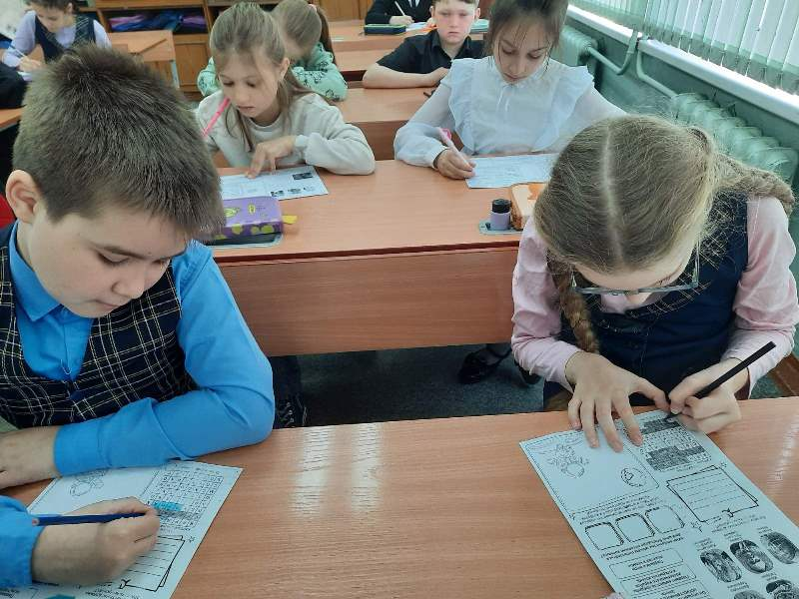

        10 апреля  на уроке «Разговоры  о важном» мы говорили с детьми про космос, про учёных и космонавтов, которые позволили всему человечеству достичь удивительных результатов и открыть миру просторы неизведанного. Начиная, с 12 апреля 1961 года день полёта Гагарина в космос был объявлен праздником — Днём космонавтики. Высоко – высоко поднялся на своём космическом корабле под названием «Восток» наш Юрий Гагарин. Потом он рассказывал, какая наша планета, вокруг которой мерцают звёзды. И действительно, красивее нашей Земли ничего нет.

действительно, красивее нашей Земли ничего нет.

Красивая наша планета Земля!  
Моря, океаны, леса и поля,  
Ветра и туманы, дожди и снега:  
Землянину каждому ты дорога!

     Из 40000 профессий, существующих на Земле, профессия космонавта самая трудная, опасная и ответственная. Это настоящий подвиг. Подвиг научный, технический, но, прежде всего – человеческий. Несмотря на то, что после первого полета человека к звездам на околоземных орбитах побывали уже сотни людей из разных государств, мы всё равно первые!

        В конце классного часа ученики ответили на вопросы викторины, на космическую тематику.

**Фотографии и видео**

[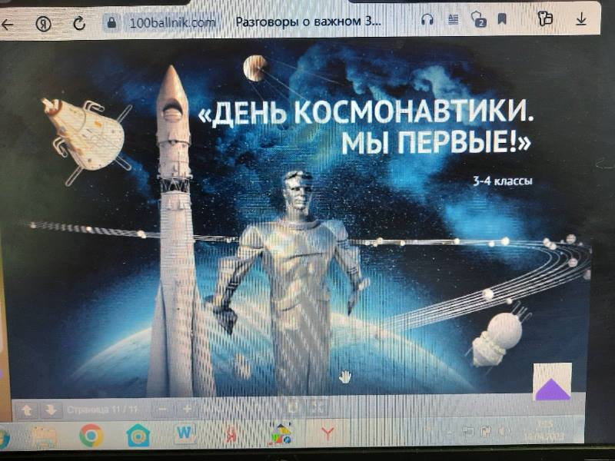](https://sh11-achinsk-r04.gosweb.gosuslugi.ru/netcat_files/multifile/132/338/izobrazhenie_viber_2023_04_10_10_52_11_303.jpg)

**День Земли.**

03 апреля 2023, 09:00

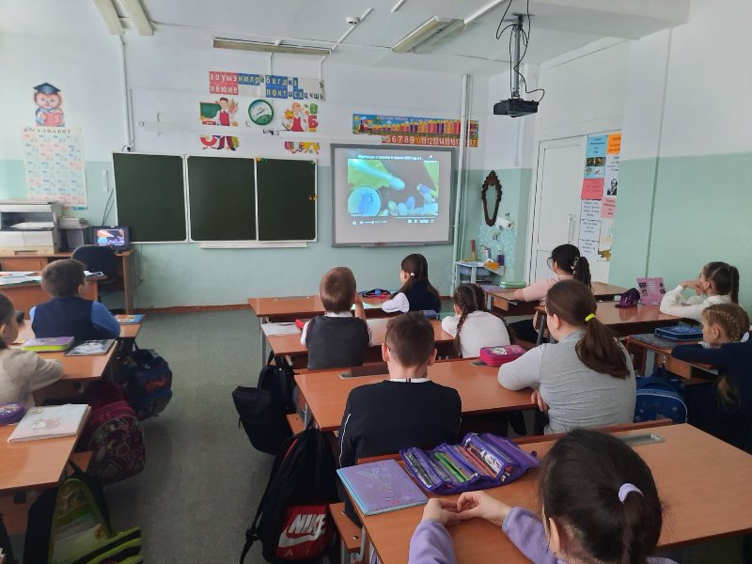

            3 апреля на уроке разговоры о «Важном»  в игровой форме был сделан акцент учащихся на проблемах, связанных с отходами и мусором, что существует опасность загрязнения планеты, и всё живое на ней может погибнуть. Земля всё чувствует. Ей становится больно, когда человек неразумно использует её богатства: вырубает леса, засоряет водоёмы, загрязняет воздух. Одним словом засоряет окружающую среду. Да! Земле больно от неразумного действия людей. Природа Земли – нежна и ранима. Солнце, животные, птицы  требуют совсем немного – бережного, уважительного отношения к себе.

          Просмотрев предложенный видеоматериал, на доступном уровне до ребят был донесён материал, о проблеме сохранения окружающей среды. Каждый человек должен задуматься над тем, что лично он «здесь и сейчас» может сделать для решения насущных природоохранных проблем. Ведь людям нужны: чистый Воздух, Вода, Земля. Ребята проверили свои экологические знания, выполнив интерактивное задание.

Люди добрые, очнитесь,  
Да скорее оглянитесь:  
Нам же негде будет жить,  
Если Землю не хранить!

Коль беречь ее не будем,  
Сами мы себя загубим!

**Фотографии и видео**

[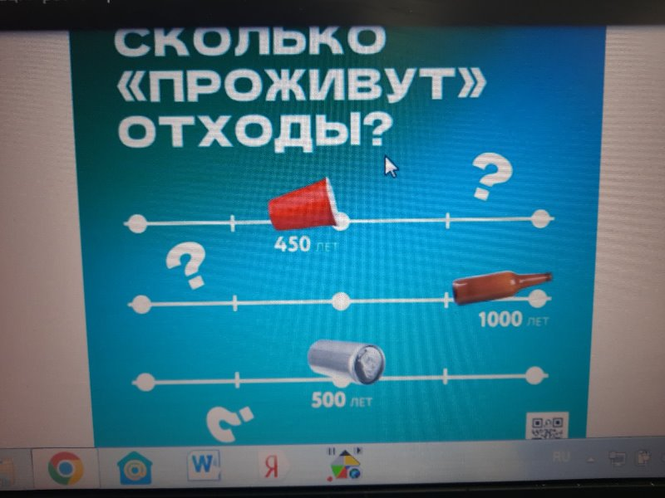](https://sh11-achinsk-r04.gosweb.gosuslugi.ru/netcat_files/multifile/132/312/izobrazhenie_viber_2023_04_03_10_56_45_191.jpg)

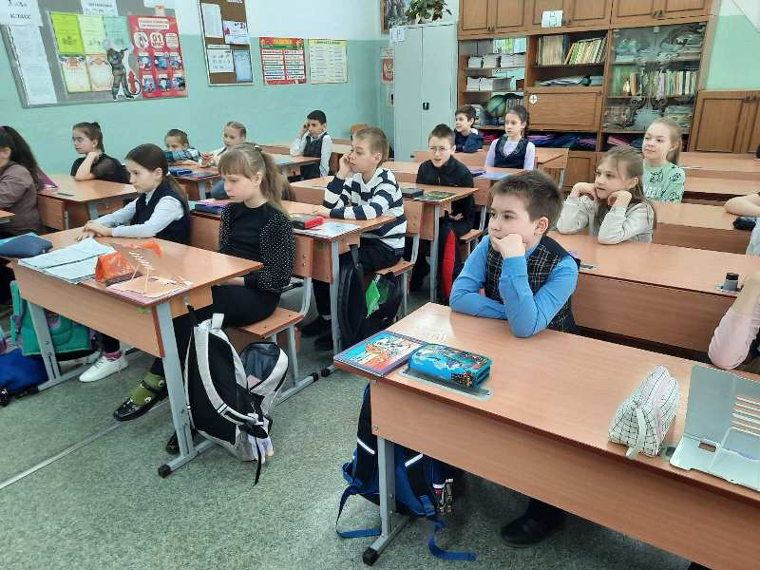

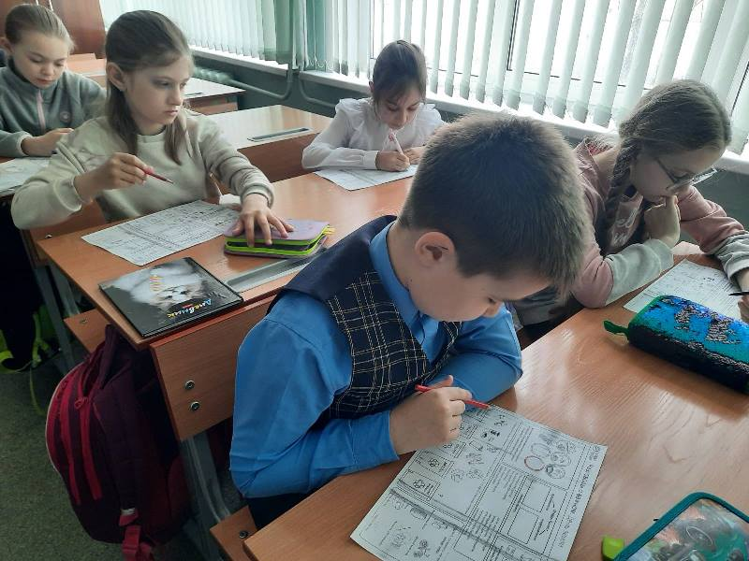

**История великого события.**

20 марта 2023, 09:00

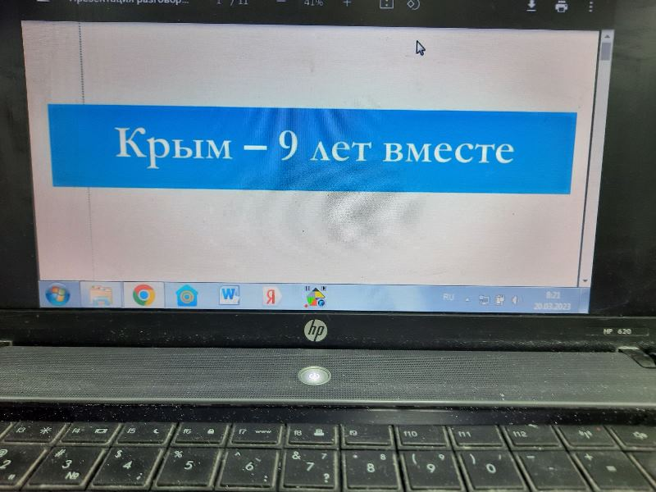

20 марта -  на уроке «Разговор о важном» мы с детьми говорили о воссоединении Крыма с Россией.  Памятная дата 18 марта стала праздником для всех россиян и в особенности жителей полуострова. Республику с материком связал Крымский мост. Крымский мост стал символом воссоединения республики с Россией.

        В этом году Россия отмечает девятую годовщину воссоединения с Крымом. После госпереворота на Украине в 2014 году на полуострове прошёл референдум, и крымчане приняли решение вступить в состав РФ. Голосование состоялось 16 марта, а 18 марта было официально объявлено о вхождении Крыма в состав нашей страны. Просмотрев видеоматериал «Мы снова вместе!» и поработав с интерактивной картой Крыма, ребята познакомились с культурными и природными объектами полуострова и осознали важность воссоединения Крыма с Россией.

**Фотографии и видео**

[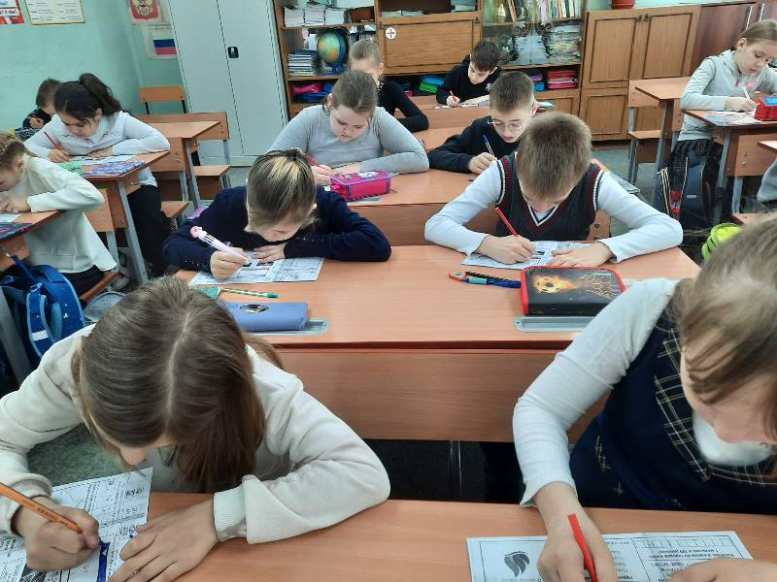](https://sh11-achinsk-r04.gosweb.gosuslugi.ru/netcat_files/multifile/132/265/izobrazhenie_viber_2023_03_20_12_58_23_545.jpg)

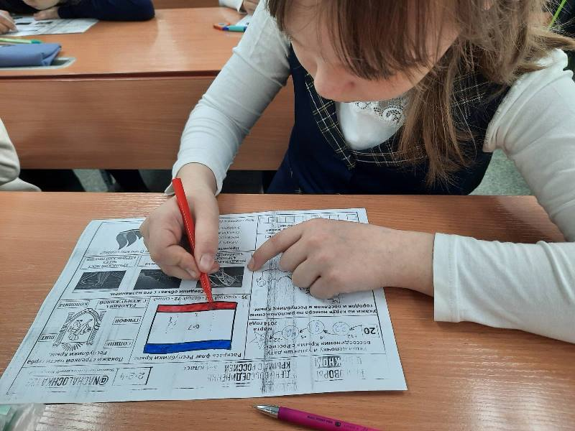

**Поэт из страны детства.**

13 марта 2023, 09:00

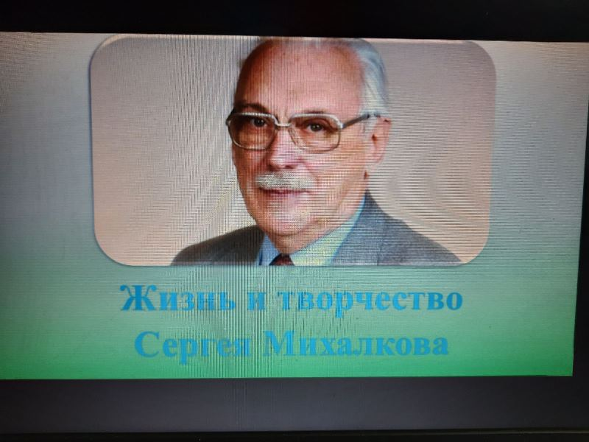

        13 марта «Разговор о важном» начался с прослушивания  отрывков из произведений С. В. Михалкова, которые нам известны с самого раннего детства. Ведь именно в этот день 1913 году (ровно 110 лет назад) родился в Москве Сергей Владимирович Михалков.

С.В. Михалков — один из наиболее известных детских поэтов. Стихотворения, сказки и басни С. В. Михалкова имеют важное воспитательное значение. Произведения для детей формируют представления о добре, сострадании, ответственности. Сергей Владимирович считал, что главным принципом детской литературы должно быть уважительное отношение к ребёнку. Дети — это будущие взрослые, и то, что они получат в юности, они пронесут через свою жизнь, передадут другим поколениям.

         Сергей Владимирович является автором слов гимна России. Именно с прослушивания (исполнения) гимна России начинается наш первый день учебной недели.  За свой талант Сергей Михалков имеет множество государственных наград и премий России и СССР.

**Фотографии и видео**

[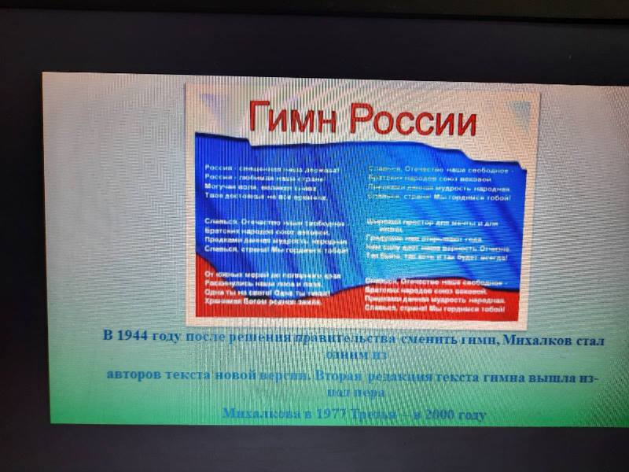](https://sh11-achinsk-r04.gosweb.gosuslugi.ru/netcat_files/multifile/132/227/izobrazhenie_viber_2023_03_13_12_51_41_136.jpg)

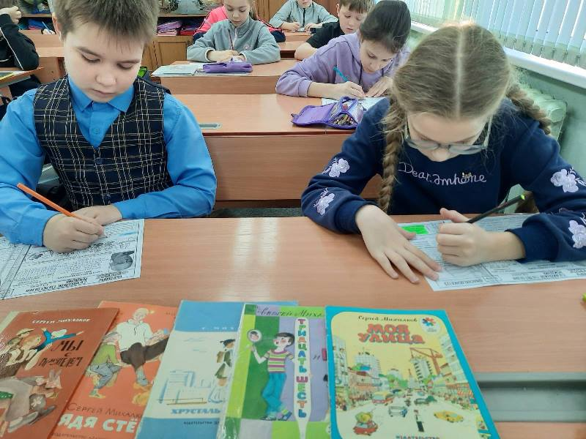

**Год педагога и наставника**

06 марта 2023, 09:00

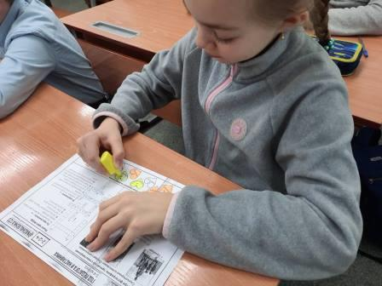

**6 марта** на классном часе  «Разговор о важном» мы с детьми говорили о педагоге, это слово является синонимом слов «учитель», «воспитатель», «наставник».

это слово является синонимом слов «учитель», «воспитатель», «наставник».

**2023 год** [Указом Президента России Владимира Владимировича Путина](https://docs.edu.gov.ru/document/26ba12611bfc19a49fd3afee9d45e0a0/) объявлен Годом педагога и наставника. По словам президента, «В знак высочайшей общественной значимости профессии учителя 2023 год, год 200-летия со дня рождения одного из основателей российской педагогики Константина Дмитриевича Ушинского, будет посвящен в нашей стране педагогам и наставникам, будет Год учителя, Год педагога».

      Любой учитель и наставник должен обладать коммуникативными и организаторскими навыками, способностью обеспечить культуру интеллектуального труда. Это ключевые компетенции педагога. Каждый учитель хочет, чтобы его ученики стали образованными, умными, умеющими думать и наблюдать. Проанализировав произведения К.Д. Ушинского, ребята сделали вывод, что этот человек стал «учителем учителей».

      Жизнь – это длинная дорога. И каждый из нас – в начале большого пути. Рядом должна быть поддержка и помощь. Поэтому важно, чтобы рядом с детьми были родители, наставники, учителя, которые поддержат и помогут.

**Фотографии и видео**

[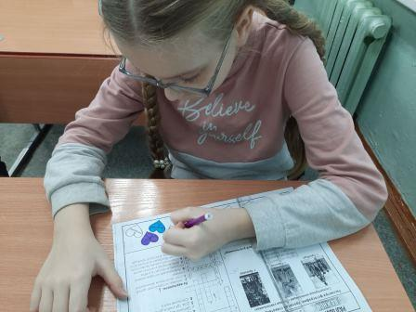](https://sh11-achinsk-r04.gosweb.gosuslugi.ru/netcat_files/multifile/132/215/izobrazhenie_viber_2023_03_06_10_46_45_979.jpg)

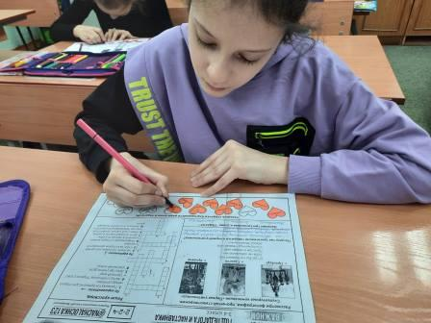

**Праздник « Строя и песни»**

27 февраля 2023, 00:00

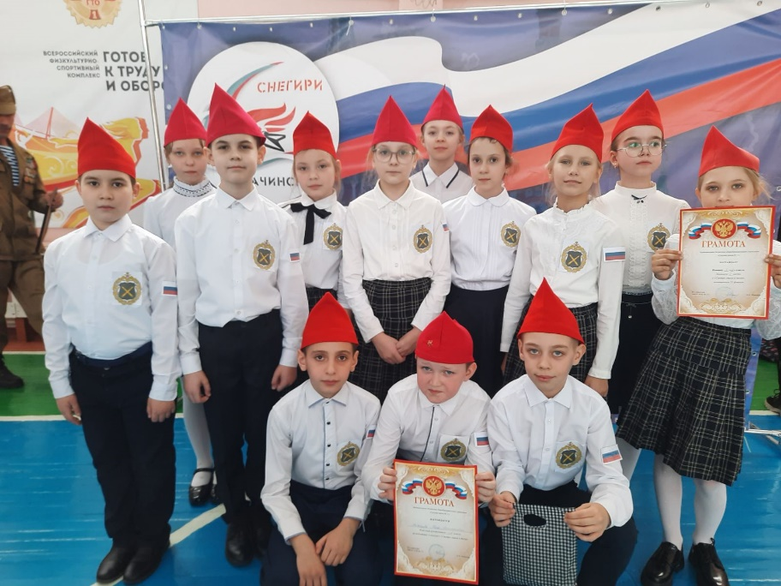

22 февраля в нашей школе прошел «*Праздник Строя и Песни*», посвященный Дню защитника Отечества. «Смотр  строя  и песни» проводится с целью воспитания дисциплинированности и патриотического духа, что позволяет растить достойное  юное поколение. «Смотр строя и песни» – это не только соревнование, а еще и показатель сплочённости и слаженности коллектива.

        В течение нескольких недель наша команда готовилась к этому дню: разучивала песню, училась ходить строевым шагом, подбирали соответствующую форму. Наша команда представила отличную подготовку: внешний вид, исполнение песни, сдача рапорта. Ярко, красиво, эмоционально выступили ребята нашего класса. Мы постарались показать самые положительные качества – ответственность, умение слаженно работать в коллективе, выполнять команды, маршировать в ногу, а так же исполнять строевую песню. Какая же гордость охватывала, когда мимо жюри с песней проходил наш отряд  «Артиллеристов».

Все волнения позади. Многочасовые тренировки не прошли даром. Наш 3 « А» класс занял почётное I место. Спасибо ребятам и командиру отряда: Карабаеву Савелию.

**Фотографии и видео**

**Разговор о важном: День защитника Отечества**

20 февраля 2023, 09:00

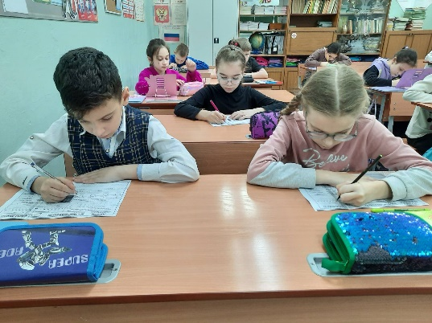

       23 февраля наша страна отмечает праздник день защитника Отечества. Воины защищали нашу родную землю  в разное время, поэтому 23 февраля – это и День воинской славы России. В этот день мы вспоминаем лучшие традиции, которые сохраняются в российской армии и передаются из поколения в поколение. Безусловно, среди этих традиций – отвага и мужество. Но мирный дом и счастливое детство начинаются с доброты, бескорыстия и человечности. Об этих традициях русских воинов мы и говорили на уроке.

Этот праздник считается мужским праздником, так как в этот день мы все поздравляем наших защитников: настоящих и будущих – наших мужчин. Ведь служить и защищать Отечество – это значит оберегать мирную жизнь нашего народа, и поэтому профессия военного всегда была в нашей стране одной из самых уважаемых и почётных. Праздник День защитника Отечества – символ мужества и преданности Отечеству, отмечается с гордостью, с уважением ко всем защитникам родной страны, прежде всего к тем, кто сегодня стоит на страже рубежей России.

**Фотографии и видео**

[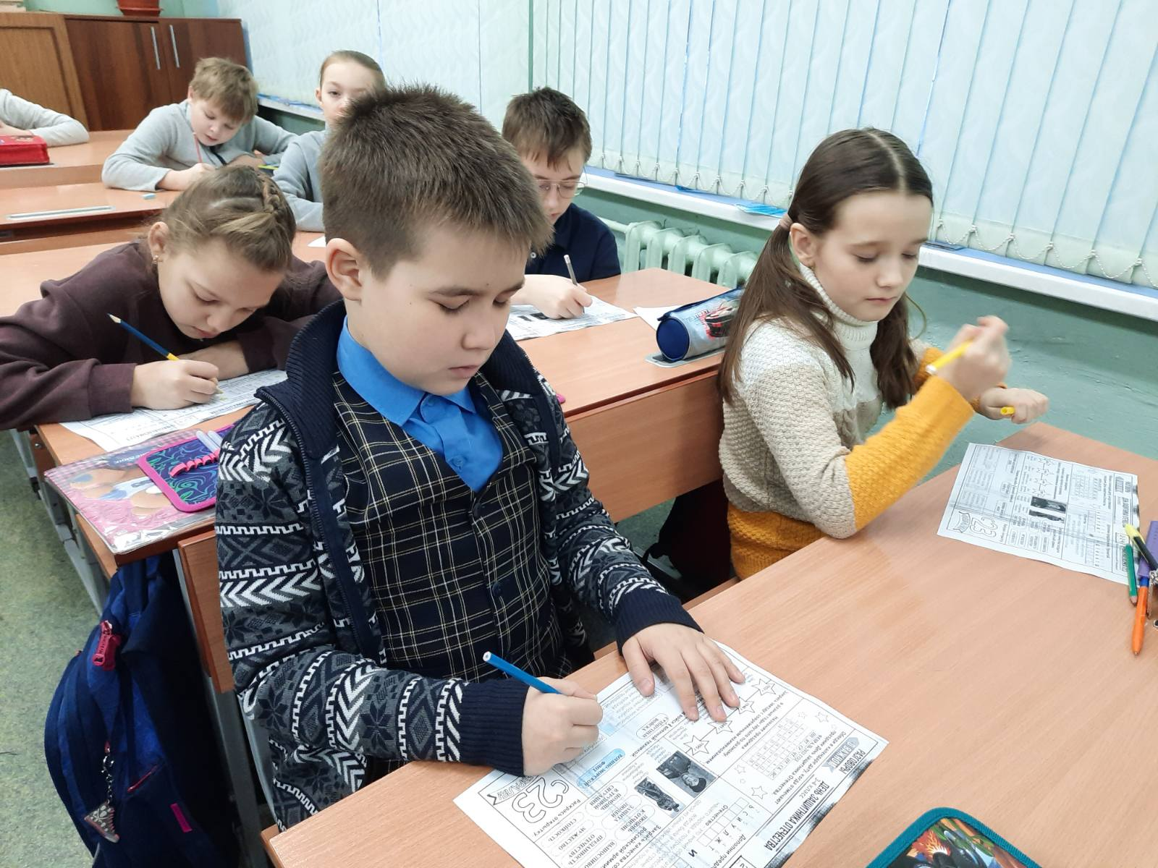](https://sh11-achinsk-r04.gosweb.gosuslugi.ru/netcat_files/multifile/132/194/izobrazhenie_viber_2023_02_21_11_44_18_087.jpg)

[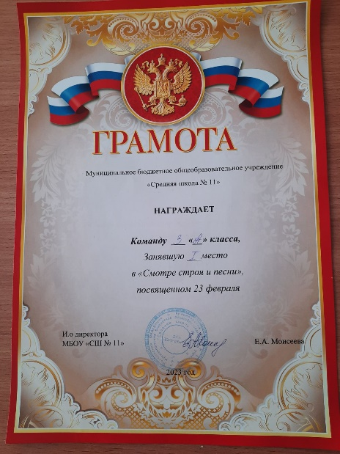](https://sh11-achinsk-r04.gosweb.gosuslugi.ru/netcat_files/multifile/132/198/izobrazhenie_viber_2023_02_27_14_01_46_266.jpg)

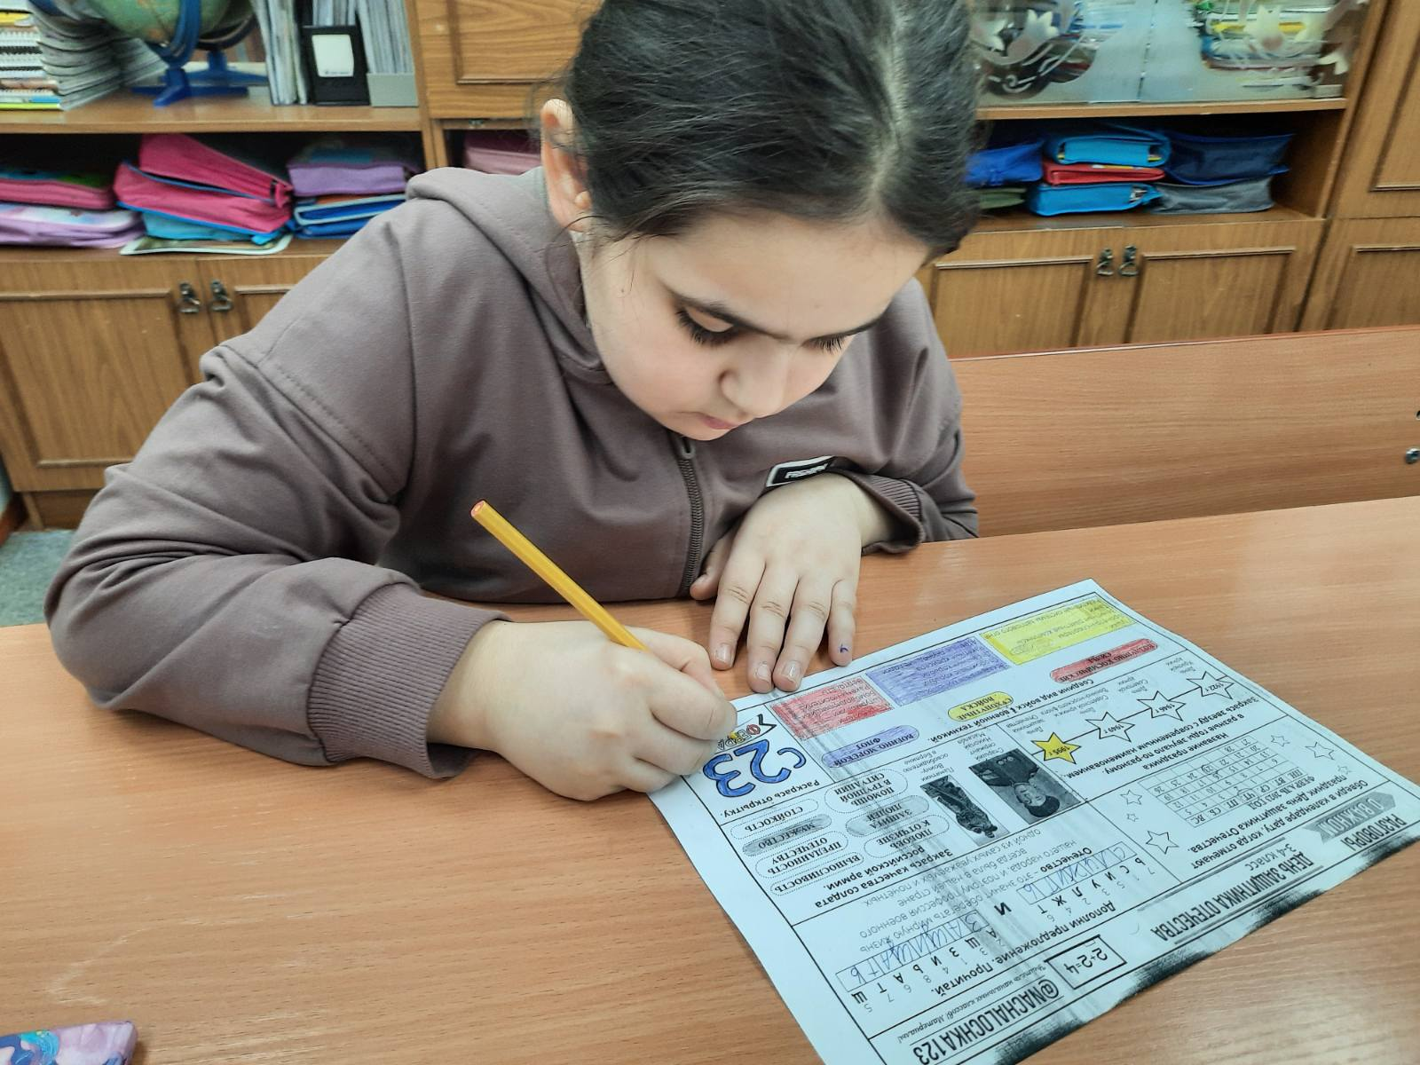

**Россия в мире**

13 февраля 2023, 09:00

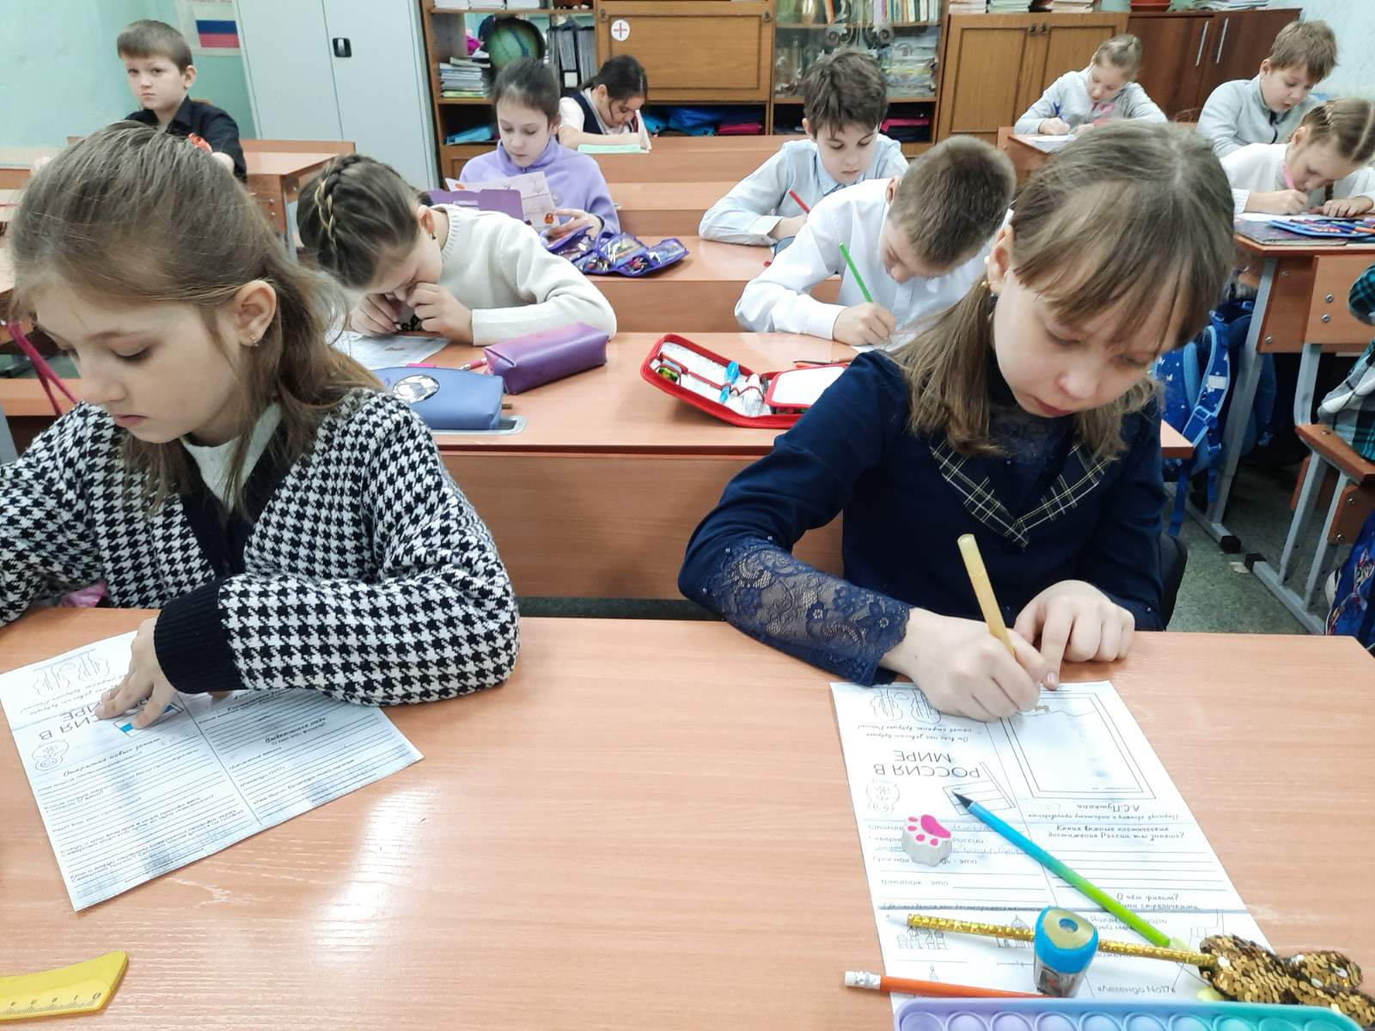

13 февраля мы с детьми говорили о нашей удивительной и уникальной стране. Россия - это союз многих народов и культур, это многие поколения учёных и писателей, воинов и обычных людей, которые свои знания и труд посвятили служению Родине. И именно благодаря труду каждого из них наша Россия становится сильнее и богаче.

Просмотрев видеоматериалы и обсудив их, мы поняли, насколько богата наша родина: великими мореплавателями, лётчиками, писателями, композиторами, спортсменами. У детей возникло чувство гордости за величие Родины. Важно ценить, сохранять, а в будущем и преумножать славу нашей страны. Ведь от нас зависит будущее России.

 Родина – Россия

 У нас у всех одна.

**Фотографии и видео**

[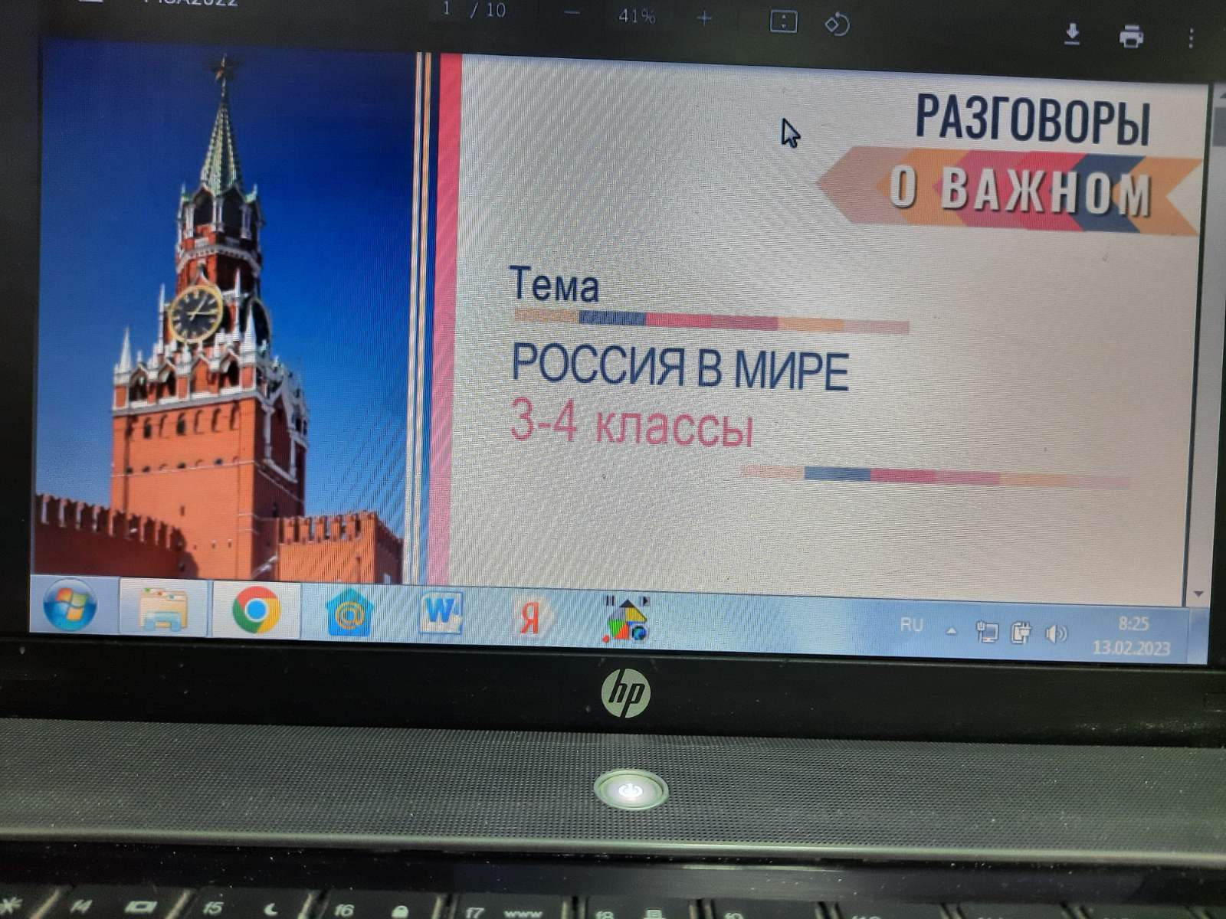](https://sh11-achinsk-r04.gosweb.gosuslugi.ru/netcat_files/multifile/132/35/izobrazhenie_viber_2023_02_13_10_45_23_365.jpg)

**День российской науки**

08 февраля 2023, 09:00

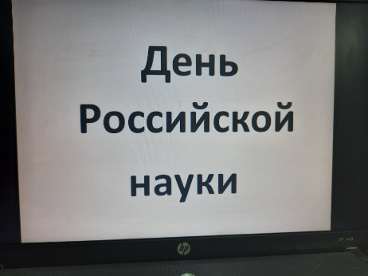

На уроке «Разговор о важном» речь шла о празднике, который ежегодно отмечается  в России 8 февраля- «День российской науки».

Праздник отмечают все, кто причастен к *научной* деятельности. *Российская наука* открыла миру огромное количество великих имен и среди них: М.В. Ломоносов, И. П. Кулибин, отец и сын Черепановы, Н. И. Пирогов, А.Ф. Можайский, А.С. Попов, Г.Е. Котельников. Наука, научные знания формируют интеллектуальный багаж человека, помогают стать образованным человеком, профессионалом своего дела, интересным собеседником. Наука делает нашу жизнь комфортнее и безопаснее. Без неё немыслимо наше существование, так как всё, что нас окружает - связано с её развитием и достижениями. В честь праздника в России проводятся научные конференции, семинары, встречи с учеными, различные выставки. Российские учёные продолжат активно работать во всех областях науки. Открытия продолжаются!

**Фотографии и видео**

[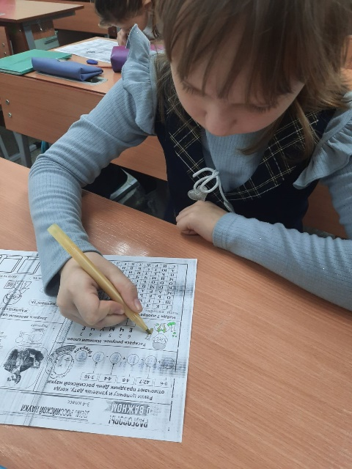](https://sh11-achinsk-r04.gosweb.gosuslugi.ru/netcat_files/multifile/132/36/izobrazhenie_viber_2023_02_06_12_03_22_888.jpg)

**9 января- Светлый праздник Рождества**

09 января 2023, 00:00

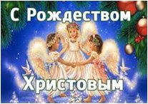

Этот праздник любят дети,

Папы, мамы неспроста.

Всей планетой мы отметим

 День Рождения Христа.  
Цель: познакомить с праздником Рождества, способствовать сохранению рождественских традиций, ориентированных на проявление добра и заботы.

       Просмотр обращения Патриарха Московского и всея Руси Кирилла, основная беседа  строилась  на основе интерактивных материалов, обсуждение традиций, связанных с праздником Рождества.

Пусть обиды и потери,

Улетают, как листва!

Пусть войдёт удача в двери,

 В светлый праздник Рождества!

Этот праздник любят дети,

Папы, мамы неспроста.

Всей планетой мы отметим

 День Рождения Христа.  
Цель: познакомить с праздником Рождества, способствовать сохранению рождественских традиций, ориентированных на проявление добра и заботы.

       Просмотр обращения Патриарха Московского и всея Руси Кирилла, основная беседа  строилась  на основе интерактивных материалов, обсуждение традиций, связанных с праздником Рождества.

Пусть обиды и потери,

Улетают, как листва!

Пусть войдёт удача в двери,

 В светлый праздник Рождества!

**Фотографии и видео**

[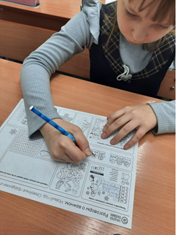](https://sh11-achinsk-r04.gosweb.gosuslugi.ru/netcat_files/multifile/132/83/kaen.PNG)

**Прорыв блокады Ленинграда**

16 января 2023, 00:00

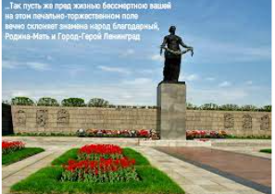

 16 января - на уроке «Разговор о важном» шла речь о событии Великой   
Отечественной войны – блокаде  Ленинграда, трагическом периоде в истории города.   
Блокада — это та, правда, Великой Отечественной войны, к которой трудно прикасаться.   
Самые черные дни Ленинграда — это ранняя зима 1941–1942-го, первая блокадная зима.   
В городе не работала система отопления, не было горячей воды. Не хватало топлива — и   
поэтому стоял транспорт. В январе 1942 года в городе умерло 107 477 человек, в том   
числе 5636 детей в возрасте до одного года. Среди них — и погибшие при бомбежках, и   
жертвы болезней, но 9 из 10 унёс голод.

 Борьба за Ленинград, длившаяся 872 дня, завершилась полным разгромом   
вражеских войск.  Ленинград выдержал тягчайшие испытания. Изможденный,   
обессиленный город расцвел. Трудящиеся города проявили беспримерный в истории   
героизм.  
          Северная столица стала для всей страны примером мужества. Ничто не могло   
заслонить этого мученического подвига. 1 мая 1945 года в приказе Верховного   
главнокомандующего именно Ленинград был назван первым городом-героем. Нет в   
России большей святыни, чем камни Пискаревского кладбища. Там покоятся 500   
тыс. блокадников.

**Фотографии и видео**

[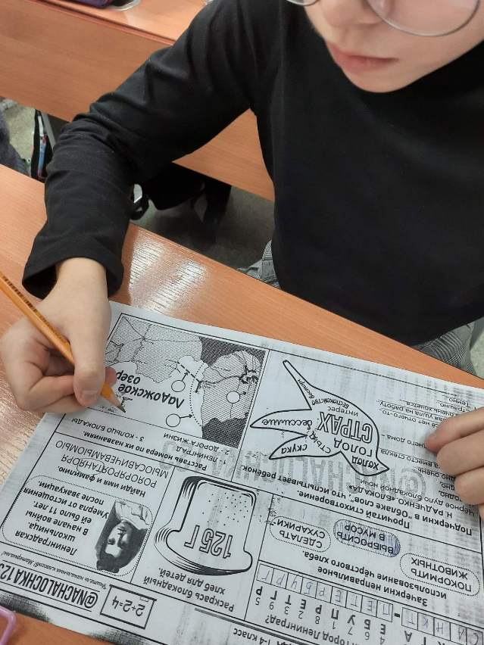](https://sh11-achinsk-r04.gosweb.gosuslugi.ru/netcat_files/multifile/132/108/foto_1.jpg) 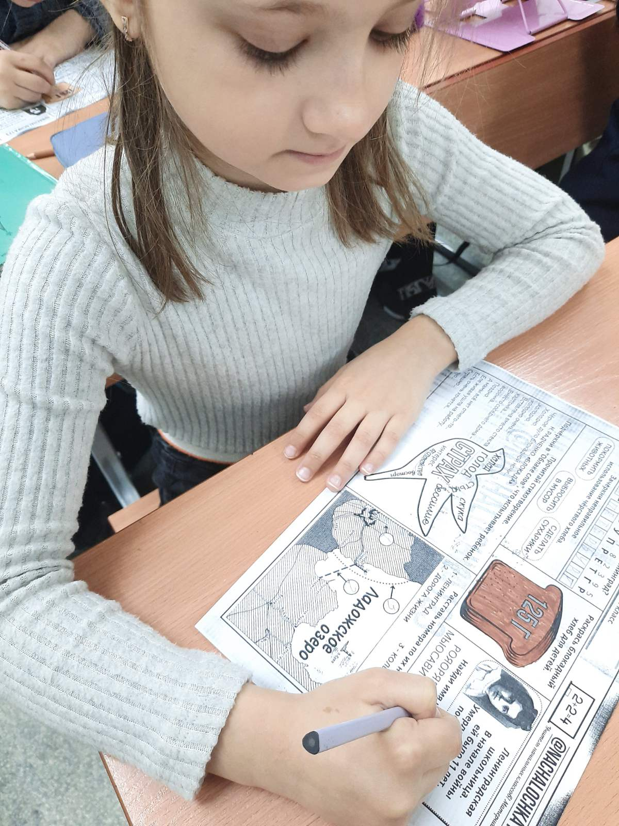

**Разговор о важном « Кибербезопасность»**

23 января 2023, 00:00

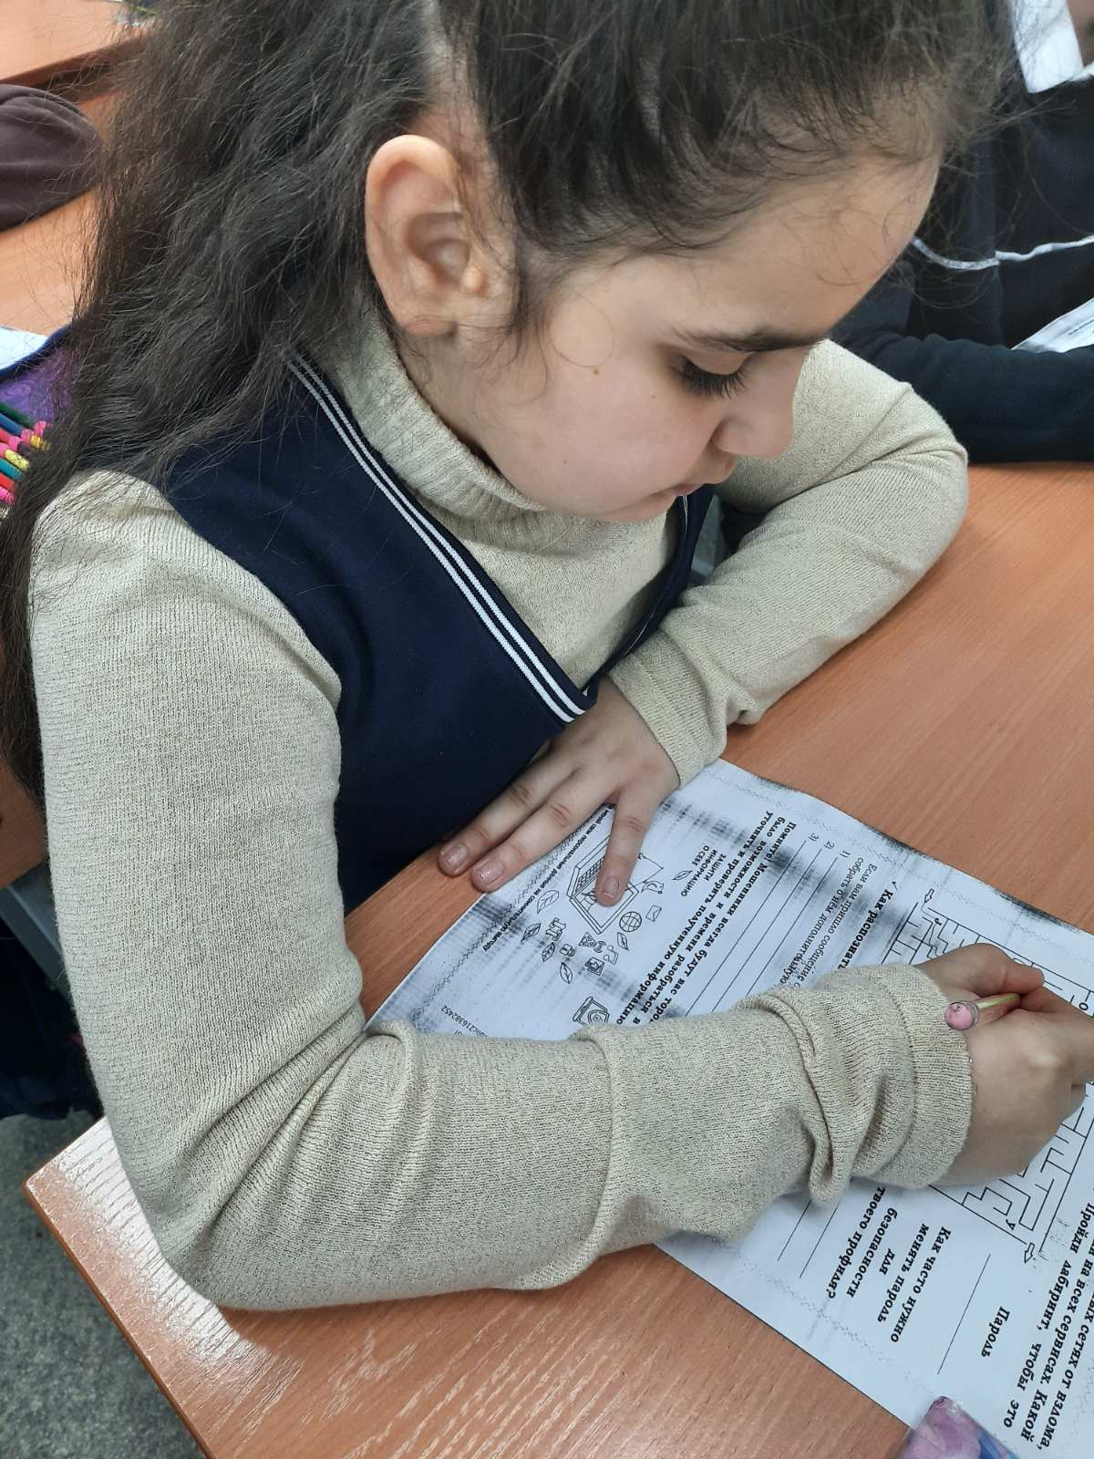

 23 января – организационная беседа опиралась на личный опыт обучающихся по   
использованию цифровых устройств: компьютера, телефона  с выходом в интернет. Они помогают   
нам быстро найти какую – то информацию, оперативно связаться друг с другом. Но, используя   
наши устройства, важно знать, что при этом есть определённые риски, которые существуют в   
цифровом пространстве. Просмотрели выступление российского предпринимателя в сфере   
информационных технологий  Н.И. Касперской. Проанализировали несколько ситуаций – кейсов,   
в которых были представлены угрозы со стороны мошенников, и  сформулировали основные   
правила цифровой безопасности в сети Интернет: защита профиля, защита личной информации,   
фишинговые ссылки, социальная инженерия.

 23 января – организационная беседа опиралась на личный опыт обучающихся по   
использованию цифровых устройств: компьютера, телефона  с выходом в интернет. Они помогают   
нам быстро найти какую – то информацию, оперативно связаться друг с другом. Но, используя   
наши устройства, важно знать, что при этом есть определённые риски, которые существуют в   
цифровом пространстве. Просмотрели выступление российского предпринимателя в сфере   
информационных технологий  Н.И. Касперской. Проанализировали несколько ситуаций – кейсов,   
в которых были представлены угрозы со стороны мошенников, и  сформулировали основные   
правила цифровой безопасности в сети Интернет: защита профиля, защита личной информации,   
фишинговые ссылки, социальная инженерия.

**Фотографии и видео**

[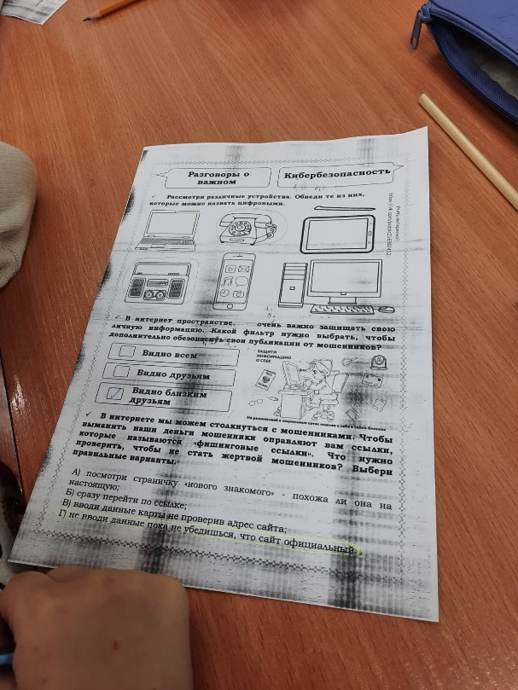](https://sh11-achinsk-r04.gosweb.gosuslugi.ru/netcat_files/multifile/132/139/izobrazhenie_viber_2023_01_24_12_27_57_004.jpg)

**30 января состоялся традиционный урок «Разговоры о важном». На этот раз он был посвящён нашему Движению!**

30 января 2023, 00:00

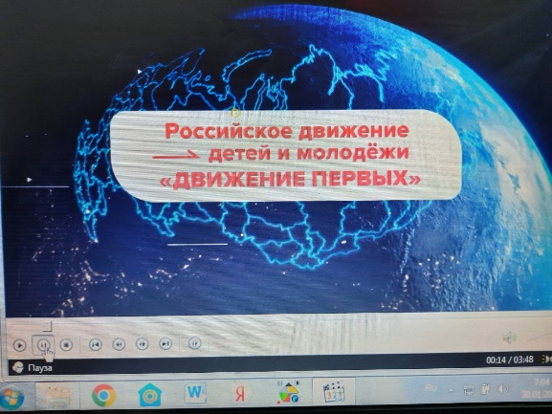

 Беседа шла о том, что значит быть   
первым. Движение первых — молодёжное движение в России, созданное 18 декабря 2022   
года по инициативе властей страны для воспитания  организации досуга подростков.   
Первичный рассказ о РДДМ (Российское движение детей и молодёжи) прошёл после того,   
как ребята посмотрели видеоролик  и узнали о хронологии создания « Движения первых».   
С помощью РДДМ ребята могут помочь развитию страны, способны поменять мир к   
лучшему через проекты и направления «Движения первых»  
         У "Движения первых" миссия звучит так: "Быть с Россией, быть человеком, быть   
вместе, быть в движении, быть первыми".

**Фотографии и видео**

[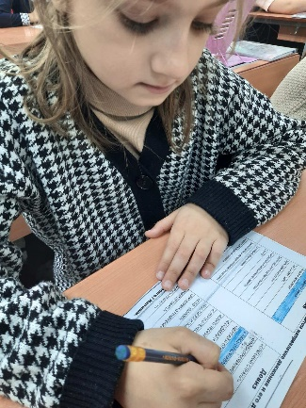](https://sh11-achinsk-r04.gosweb.gosuslugi.ru/netcat_files/multifile/132/155/izobrazhenie_viber_2023_01_30_12_10_13_571.jpg)